CRLK智能
滤波补偿模块

使
用
说
明
书

上海长容电气科技有限公司

一 简介
CRLK智能滤波补偿模块系列是 0.4KV 低压配电网高效节能、降低线损、提高功率因数和电能质量的新一代无功补偿设备。它由智能测控单元，同步开关电路，线路保护单元，一台电抗器，一台电容器组成。 替代常规由智能控制器、 熔丝、 复合开关或机械式接触器、热继电器、电抗器、低压电力电容器、指示灯等散件在柜内和柜面由导线连接而组成的自动无功补偿装置。改变了传统无功补偿装置体积庞大和笨重的结构模式，从而使新一代低压无功补偿设备具有补偿效果更好，体积更小，功耗更低，价格更廉，节约成本更多，使用更加灵活，维护更加方便,使用寿命更长，可靠性更高的特点，适应了现代电网对无功补偿的更高要求。

二 功能特点
功能特点 | 功能说明
过零投切 | 实现电压过零投入,电流过零切除,投切涌流很小,大大提高了设备的耐电压,电流冲击,功耗小,减少了常规电容器柜内 80%的能耗
三相补偿(共补滤波模块) | 实现三相补偿，三相负荷平衡时进行补偿，达到最优化的补偿效果。
温度保护  （选配） | 自愈式低压电力电容器内置温度传感器，能够反映电容器过电压，过谐波，漏电流过大和环境温度过高等情况下导致电容器内部发热，实现过温度保护，超过设定温度以后自动切除电容器，退出运行，达到保护设备的目的
智能网络 | 多台电容器联网使用时，通过时序竞争，某一台成为主控电容，其余皆为辅控电容，无须设置，构成低压无功自动控制系统；如果个别从机故障，不进行投切动作，不影响其余工作，如果主机故障，其余电容再经过时序竞争，自动产生一个新的主控电容，组成一个新的系统；容量相同的电容器按循环投切原则，容量不同的电容器按适补原则投切;485 通讯接口，可以接入后台计算机，进行配电综合管理
积木结构 | 产品标准化、模块化，取代了传统的控制器、空气开关、交流接触器、可控硅、热继电器、电容器，将其合为一个整体，发热量小，组屏安装的时候采用积木堆积方式，电容器损坏时只需单体简单快速更换
接线简单 | 多台电容器组屏安装，生产工时比传统模式减少 60％以上，同时减少 80％连接线，减少 80％的节点，柜内简洁，在使用现场快速组装，大大提高了成套厂的生产效率
扩容方便 | 产品体积小，接线简单，随着用电用户电力负荷的增加，可以随时增加电容器的数量，改变了常规模式因接线复杂，一成不变的局限性，适应企业发展的需要，可以分期投资
维护方便 | 液晶屏中文显示保护动作类型，有过压、欠压、过流、小电流、过温、电压谐波、电流谐波等；智能式电容器具备自诊断功能，可以在液晶屏上反映以上故障，有利于现场故障查找
效果显著 | 保障系统电压稳定合格；提高功率因数，对投入电容器进行预测，若投入电容器过补，则不投入，避免无功超额而罚款；控制可靠性 100％，提高配变有功出力，减少增容投资，降损节能

三 主要指标
技术参数 |  | 指标
基本参数 | 电源电压 | AC 380V± 20％(共补电容)
基本参数 | 电压波形 | 正弦波，总畸变率不大于 5%
基本参数 | 取样电流 | 0 ～ 5A
基本参数 | 测量频率 | 50Hz± 5％
基本参数 | 消耗功率 | <0.5W（切除电容器时）  <1W（投入电容器时）
保护误差 | 电压 | ≤0.5%
保护误差 | 电流 | ≤1.0%；
保护误差 | 温度（选配） | ±1℃
保护误差 | 时间（选配） | ±0.01s
测量精度 | 电压 | 0.5级
测量精度 | 电流 | 0.5级
测量精度 | 有功功率 | 2.0级
测量精度 | 无功功率 | 2.0级
测量精度 | 功率因数 | 1.0级
安全要求 | 满足“DL/T842-2003 低压并联电容器装置使用技术条件”中对应条款要求
无功补偿参数 | 电容投切时隔 | >10s
无功补偿参数 | 无功容量 | 单台≤（40）kvar
无功补偿参数 | 联机数量 | 1-64（全共补）
使用条件 | 海拔高度 | ≤2500米
使用条件 | 环境温度 | －20℃ ～ +65℃
使用条件 | 相对湿度 | 40℃时20% ～ 90%
使用条件 | 大气压力 | 79.5Kpa ～ 106KPa
使用条件 | 环境条件 | 周围介质无爆炸危险，无足以损坏绝缘及腐蚀金属的气体，无导电尘埃，安装地不易剧烈振动，无雨雪侵蚀。
可靠性  参数 | 控制准确率 | 100%
可靠性  参数 | 投切允许  次数（额定容量） | 100万次
可靠性  参数 | 电容器容量运行时间衰减率（不超负荷运行） | ≤1%/年
可靠性  参数 | 电容器容量投切衰减率（不超负荷运行） | ≤0.1%/万次
可靠性  参数 | 年故障率（不超负荷运行） | 0.1%

四接线端子定义

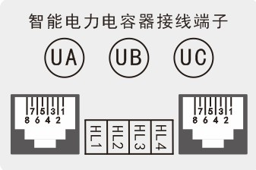

网口是采样通讯位已经定义好，只接插进去就可以

序号 | 定义 | 说明
 | HL1 | LH1是有源干接点输出，内部连接B相电源（用220V的指示灯另一端接N线，380V的指示灯另一端接A或C相）

五 产品应用电气连接及接线示意
5.1产品与电源端的连接导线规格
一般情况，单台总容量为30Kvar以上的共补和总容量为20Kvar以上的分补电容器，应采用标准 16mm²截面积的多芯铜导线，其余规格的产品采用标准10mm²截面积的多芯铜导线。
5.2产品与产品间的信号线连

信号线包括电流取样线、通信线（出厂时已配有，无须另配）。信号线上所载电流很小，选择强度合适的铜导线即可，一般采用载面积为0.75mm²左右的多芯铜导线。

5.3 控制器和滤波模块连接方式
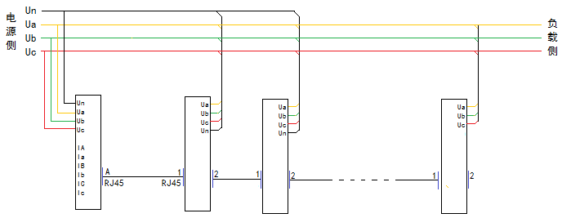

六、显示内容及操作方法介绍

按键说明：
： 返回键
：上行/下行键，自动状态下翻屏，设置状态下调整参数，手动状态下投切电容，事件记录状态下查看历史记录。
： 确认键，确认保存参数

6.1自动运行
系统上电后，进入主菜单，延时约5秒后进入自动运行状态。液晶背光180秒自动关闭，按任意键激活背光。
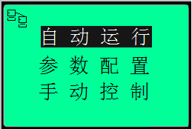
自动运行状态共有6屏，操作上行或下行键可循环显示各项电网运行数据。
第一屏 显示实时电压、电流、功率因数、各路电容器投切状态（辅控模式只显示本组投切状态）。
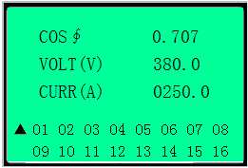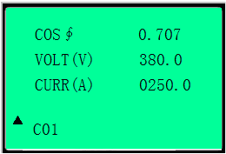

主控模式显示界面 辅控模式显示界面

“▲▼”为投切指示，当要投入或切除某路电容器时▲或▼闪烁，表示将要执行的动作。
第二屏 显示有功功率、无功功率、频率，各路电容器投切状态（辅控模式只显示本组投切状态）。
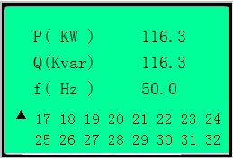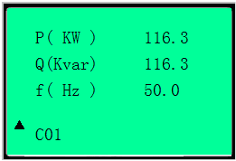
主控模式显示界面 辅控模式显示界面

第三屏 显示本组电容电流、温度，各路电容器投切状态（辅控模式只显示本组投切状态）。
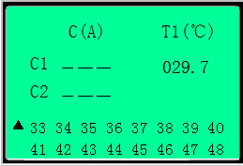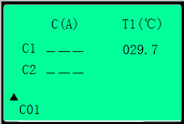
主控模式显示界面 辅控模式显示界面
第四屏 显示电压、电流谐波总畸变率，各路电容器投切状态（辅控模式只显示本组投切状态）。
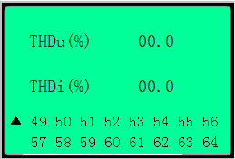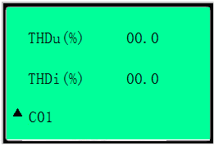
主控模式显示界面 辅控模式显示界面

第五屏 显示3、5、7、9、11次电压、电流谐波畸变率。
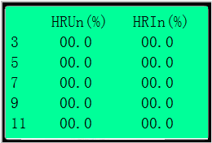
第六屏 显示13、15、17、19、21次电压、电流谐波畸变率。
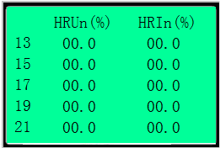
6．2 手动控制
手动功能只作用于补偿电容器的强制投切。
按Esc键进入主菜单,操作 ▲ ▼键选择“手动控制”,操作“Ent”键,进入手动状态。
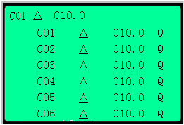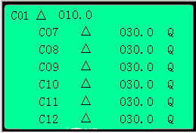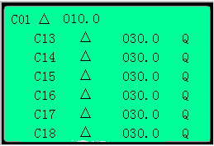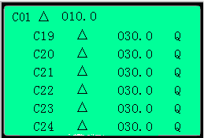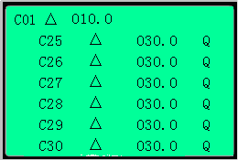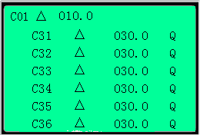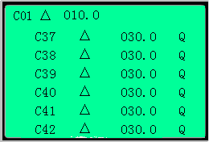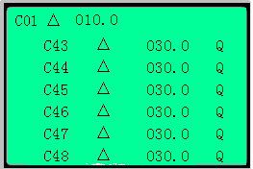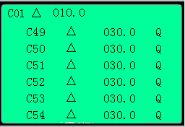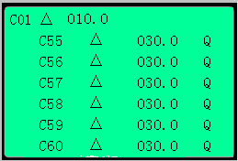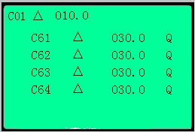
如某路电容值反显时，表示已被投入，否则表示未投入。
如某路容量被设置为“00”时则该路不能投入。操作 ▲ ▼键选择要投入的路号，操作“Ent”键则该路电容器执行投入或切除动作。
注：电容器路数与容值只与本机对应，其它组的电容容值为初始值，只要组网连机后就可显示正常。

6.3 ：参数设置
产品有关参数，出厂已经预置，用户可根据现场需要进行修改。
所有设置参数自动记忆，掉电不丢失。
如某项参数反显时，若需修改，可直接操作▲ ▼键修改参数。
如某项参数反显时，若不需修改，可直接操作 “Ent” 键选择其它项参数。
注意：如首次使用，必须按实际现场需要对变比、电容等参数重新设定。
按Esc键进入主菜单,操作 ▲ ▼键选择“参数配置”,操作“Ent”键,进入设置状态。

6.3.1密码确认
按“Ent”键进入，输入密码。
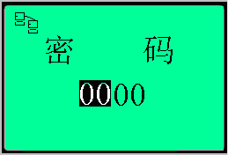
密码输入正确后，按“Ent”键进入下一屏
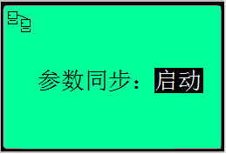
按上下键切换“启动”、“关闭”。
：符号表示此台滤波型智能电容启动同步参数设置（主要体现于参数配置项，所有滤波型智能电容必须上电，并且通讯连接，方可同步设置，部分参数不参与同步设置，见下面章节备注。）。
：符号表示此台滤波型智能电容关闭同步参数设置（关闭后只能设置本台滤波型智能电容的参数，不修改其余智能电容的参数）

6.3.2设置参数
按“Ent”键进入，按上下键选择参数项。
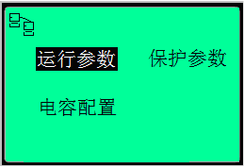

6.3.2.1运行参数
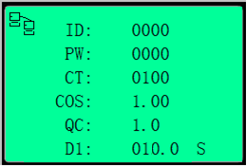
标识：ID
出厂预置：0000
用途：通信地址
范围：0000－9999
备注：不参与同步设置

标识：PW
出厂预置：0000
用途：确定设置参数修改权限
范围：0000－9999
备注：不参与同步设置

标识：CT
出厂预置：0100(500/5)
用途：进线柜电流互感器变比，提供测量与控制参数

标识：COS
出厂预置：1.00
范围：0.85-1.00
步长：0.01
用途：功率因数目标管理
注意：保持功率因数在目标设置值,当功率因数不需要太高时可减小目标功率因数设置。

标识：QC
出厂预置：1.0
范围：0.5-1.2
步长：0.1
用途：调整电容投入门限
注意：“投切门限”的值是指“投入门限系数”，其与“切除门限系数”的和是1.2。
当TK 设置为1时：
滞后状态，如果电网无功＞投入门限×预投电容器容值，那么投入该电容器
超前状态，如果电网无功＞切除门限×已投电容器容值，那么切除该电容器。
需提高补偿效果时，可减小门限系数，若需要增加投切稳定范围时，可增大门限系数。

标识：D1
出厂预置：010.0S
范围：000 – 600 S
用途：设置电容投切延时时间

6.3.2.2保护参数
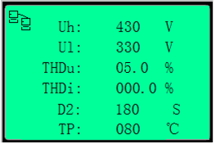
标识：Uh
出厂预置：430V
范围：400V-480V
步长：1V
用途：电网过压时切除电容器

标识：Ul
出厂预置：330V
范围：300V-360V
步长：1V
用途：电网欠压时切除电容器

标识：THDu
出厂预置：05.0%
范围：00.0%-25.0%
步长：0.5%
用途：电压总谐波畸变率超限保护

标识：THDi
出厂预置：00.0%
范围：00.0%-100.0%
步长：0.5%
用途：电流总谐波畸变率超限保护

标识：D2
出厂预置：180
范围：00-180
步长：1
用途：电容放电延时。

标识：Tp
出厂预置：080℃
范围：000℃-100℃
步长：1℃
用途：过温时切除电容器

6.3.2.3电容配置设置
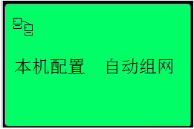

6.3.2.4本机配置设置
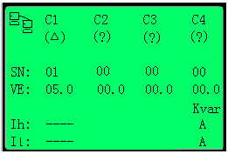

标识：SN
出厂预置：01 00 00 00
范围：01 – 64
用途：本组智能滤波电容器的投切序号。
标识：VE
程序默认：（在出厂后，会设置成与电容容量相对应的数值）
范围：00-60
用途：本组智能电容的容量。
标识：Ih(电容电流过流保护，暂不支持)
用途：电容过流时切除电容器
标识：Il(电容电流失流保护，暂不支持)

6.3.2.5自动组网设置
按确认键进入
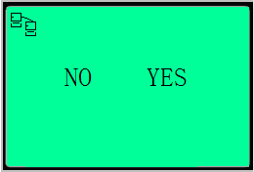
NO:不需要自动组网，退出该屏，
YES：按键认键进入自动组网屏,并且指示灯闪烁提示。
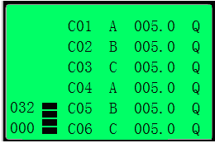
当出现下屏时表示组网成功，组网成功后指示灯不闪烁，并出现联网成功图标。
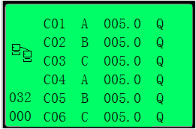
032表示本组共有32个电容。

6.4超限及故障警示
当电网出现故障或某项参数超限时，对应参数反显提示某项值的状态过压、欠压、缺相以及某个参数超限。

七、 使用注意事项
1、本机上电之前应仔细检查装置是否可靠接地；
2、只有熟悉该机操作手册的专业技术人员才允许安装、运行或检修本机；
3、本机的安装必须遵照所有有关的安全操作规程，必须通过正确的接线和电线尺寸来保证操作的安全性和运行的可靠性以及测量的准确性。
4、电源输入、CT二次侧，均会产生危害人身安全的高电压，在操作时应小心，严格遵守用电安全操作规程。
5、在检修、安装和调换本机时，必须确保断开电源和短接CT二次侧回路；
6、在带电采集、设置数据时，无论何种情况下都不得接触带电部分。

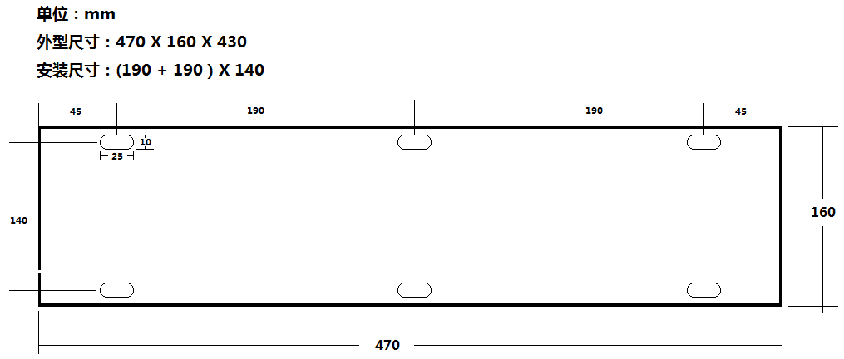

上海长容电气科技有限公司
网址：www.shcrdq.cn
地址：上海奉贤区沪杭公路655号
电话：021-52275056

